Научная библиотека популярных научных изданий -

ПОСОБИЕ ПО МАТЛАБУ

Наместников С.М. Основы программирования в MatLab / Сборник лекций: УлГТУ, Ульяновск. - 2011. - 55 с.

СОДЕРЖАНИЕ : http://sernam.ru/lect_matlab.php?id=1

Глава 3. Работа с графиками в MatLab http://sernam.ru/lect_matlab.php?id=14
MatLab предоставляет богатый инструментарий по визуализации данных. Используя внутренний язык, можно выводить двумерные и трехмерные графики в декартовых и полярных координатах, выполнять отображение изображений с разной глубиной цвета и разными цветовыми картами, создавать простую анимацию результатов моделирования в процессе вычислений и многое другое.

3.1. Функция plot
Рассмотрение возможностей MatLab по визуализации данных начнем с двумерных графиков, которые обычно строятся с помощью функции plot(). Множество вариантов работы данной функции лучше всего рассмотреть на конкретных примерах.
Предположим, что требуется вывести график функции синуса в диапазоне от 0 до . Для этого зададим вектор(множество) точек по оси Ox, в которых будут отображаться значения функции синуса:
x = 0:0.01:pi;
В результате получится вектор столбец со множеством значений от 0 до и с шагом 0,01. Затем, вычислим множество значений функции синуса в этих точках:
y = sin(x);
и выведем результат на экран
plot(x,y);
В результате получим график, представленный на рис. 3.1.
Представленная запись функции plot() показывает, что сначала записывается аргумент со множеством точек оси Ох, а затем, аргумент со множеством точек оси Oy. Зная эти значения, функция plot() имеет возможность построить точки на плоскости и линейно их интерполировать для придания непрерывного вида графика.
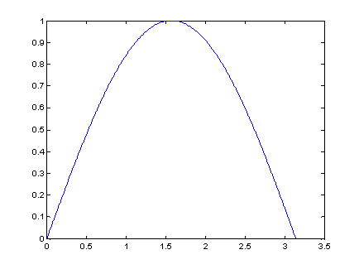
Рис. 3.1. Отображение функции синуса с помощью функции plot().
Функцию plot() можно записать и с одним аргументом x или y:
plot(x);
plot(y);
в результате получим два разных графика, представленные на рис. 3.2.
Анализ рис. 3.2 показывает, что в случае одного аргумента функция plot() отображает множество точек по оси Oy, а по оси Оx происходит автоматическая генерация множества точек с единичным шагом. Следовательно, для простой визуализации вектора в виде двумерного графика достаточно воспользоваться функцией plot() с одним аргументом.
Для построения нескольких графиков в одних и тех же координатных осях, функция plot() записывается следующим образом:
x = 0:0.01:pi;
y1 = sin(x);
y2 = cos(x);
plot(x,y1,x,y2);
Результат работы данного фрагмента программы представлен на рис. 3.3.
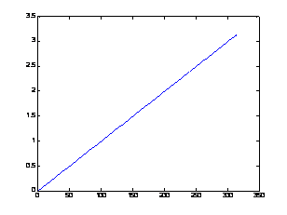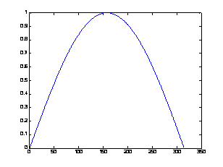
а) б)
Рис. 3.2. Результаты работы функции plot() с одним аргументом:
а – plot(x); б – plot(y).
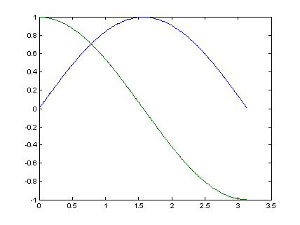
Рис. 3.3. Отображение двух графиков в одних координатных осях.
Аналогичным образом можно построить два графика, используя один аргумент функции plot(). Предположим, что есть два вектора значений
y1 = sin(x);
y2 = cos(x);
которые требуется отобразить на экране. Для этого объединим их в двумерную матрицу
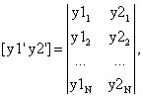
в которой столбцы составлены из векторов y1 и y2 соответственно. Такая матрица будет отображена функцией
plot([y1’ y2’]); % апострофы переводят вектор-строку
% в вектор-столбец
в виде двух графиков (рис. 3.4).
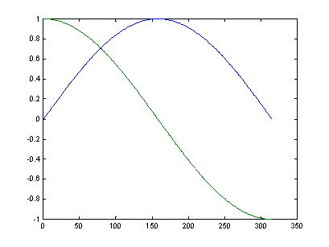
Рис. 3.4. Отображение двумерной матрицы в виде двух графиков.
Два вектора в одних осях можно отобразить только в том случае, если их размерности совпадают. Когда же выполняется работа с векторами разных размерностей, то они либо должны быть приведены друг к другу по числу элементов, либо отображены на разных графиках.
Отобразить графики в разных координатных осях можно несколькими способами. В самом простом случае можно создать два графических окна и в них отобразить нужные графики. Это делается следующим образом:
x1 = 0:0.01:2*pi;
y1 = sin(x1);
x2 = 0:0.01:pi;
y2 = cos(x2);
plot(x1, y1); % рисование первого графика
figure; % создание 2-го графического окна
plot(x2, y2); % рисование 2-го графика во 2-м окне
Функция figure, используемая в данной программе, создает новое графическое окно и делает его активным. Функция plot(), вызываемая сразу после функции figure, отобразит график в текущем активном графическом окне. В результате на экране будут показаны два окна с двумя графиками.
Неудобство работы приведенного фрагмента программы заключается в том, что повторный вызов функции figure отобразит на экране еще одно новое окно и если программа будет выполнена дважды, то на экране окажется три графических окна, но только в двух из них будут актуальные данные. В этом случае было бы лучше построить программу так, чтобы на экране всегда отображалось два окна с нужными графиками. Этого можно достичь, если при вызове функции figure в качестве аргумента указывать номер графического окна, которое необходимо создать или сделать активным, если оно уже создано. Таким образом, вышеприведенную программу можно записать так.
x1 = 0:0.01:2*pi;
y1 = sin(x1);
x2 = 0:0.01:pi;
y2 = cos(x2);
figure(1); %создание окна с номером 1
plot(x1, y1); % рисование первого графика
figure(2); % создание графического окна с номером 2
plot(x2, y2); % рисование 2-го графика во 2-м окне
При выполнении данной программы на экране всегда будут отображены только два графических окна с номерами 1 и 2, и в них показаны графики функций синуса и косинуса соответственно.
В некоторых случаях большего удобства представления информации можно достичь, отображая два графика в одном графическом окне. Это достигается путем использования функции subplot(), имеющей следующий синтаксис:
subplot(<число строк>, <число столбцов>, <номер координатной оси>)
Рассмотрим пример отображения двух графиков друг под другом вышеприведенных функций синуса и косинуса.
x1 = 0:0.01:2*pi;
y1 = sin(x1);
x2 = 0:0.01:pi;
y2 = cos(x2);
figure(1);
subplot(2,1,1); % делим окно на 2 строки и один столбец
plot(x1,y1); % отображение первого графика
subplot(2,1,2); % строим 2-ю координатную ось
plot(x2,y2); % отображаем 2-й график в новых осях
Результат работы программы показан на рис. 3.5.
Аналогичным образом можно выводить два и более графиков в столбец, в виде таблицы и т.п. Кроме того, можно указывать точные координаты расположения графика в графическом окне. Для этого используется параметр position в функции subplot():
subplot(‘position’, [left bottom width height]);
где left – смещение от левой стороны окна; bottom – смещение от нижней стороны окна; width, height – ширина и высота графика в окне. Все эти переменные изменяются в пределах от 0 до 1.
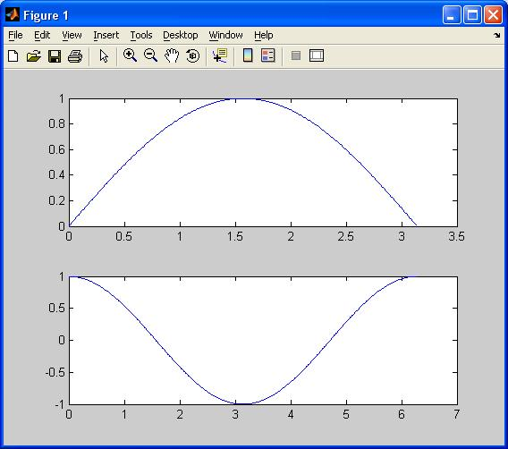
Рис. 3.5. Пример работы функции subplot.
Ниже представлен фрагмент программы отображения графика функции синуса в центре графического окна. Результат работы показан на рис. 3.6.
x1 = 0:0.01:2*pi;
y1 = sin(x1);
subplot(‘position’, [0.33 0.33 0.33 0.33]);
plot(x1,y1);
В данном примере функция subplot() смещает график на треть от левой и нижней границ окна и рисует график с шириной и высотой в треть графического окна. В результате, получается эффект рисования функции синуса по центру основного окна.
Таким образом, используя параметр position можно произвольно размещать графические элементы в плоскости окна.
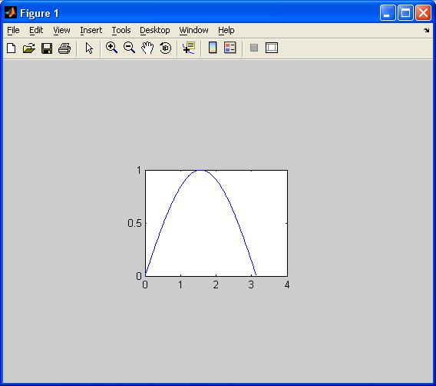
Рис. 3.6. Пример работы функции subplot с параметром position.

3.2. Оформление графиков

http://sernam.ru/lect_matlab.php?id=15
Пакет MatLab позволяет отображать графики с разным цветом и типом линий, показывать или скрывать сетку на графике, выполнять подпись осей и графика в целом, создавать легенду и многое другое. В данном параграфе рассмотрим наиболее важные функции, позволяющие делать такие оформления на примере двумерных графиков.
Функция plot() позволяет менять цвет и тип отображаемой линии. Для этого, используются дополнительные параметры, которые записываются следующим образом:
plot(<x>, <y>, <’цвет линии, тип линии, маркер точек’>);
Обратите внимание, что третий параметр записывается в апострофах и имеет обозначения, приведенные в таблицах 3.1-3.3. Маркеры, указанные ниже записываются подряд друг за другом, например,
‘ko’ – на графике отображает черными кружками точки графика,
‘ko-‘ – рисует график черной линией и проставляет точки в виде кружков.
Табл. 3.1. Обозначение цвета линии графика
Маркер | Цвет линии
c | голубой
m | фиолетовый
y | желтый
r | красный
g | зеленый
b | синий
w | белый
k | черный
Табл. 3.2. Обозначение типа линии графика
Маркер | Цвет линии
- | непрерывная
-- | штриховая
: | пунктирная
-. | штрих-пунктирная
Табл. 3.3. Обозначение типа точек графика
Маркер | Цвет линии
. | точка
+ | плюс
* | звездочка
o | кружок
x | крестик
Ниже показаны примеры записи функции plot() с разным набором маркеров.
x = 0:0.1:2*pi;
y = sin(x);
subplot(2,2,1); plot(x,y,'r-');
subplot(2,2,2); plot(x,y,'r-',x,y,'ko');
subplot(2,2,3); plot(y,'b--');
subplot(2,2,4); plot(y,'b--+');
Результат работы фрагмента программы приведен на рис. 3.7. Представленный пример показывает, каким образом можно комбинировать маркеры для достижения требуемого результата. А на рис. 3.7 наглядно видно к каким визуальным эффектам приводят разные маркеры, используемые в программе. Следует особо отметить, что в четвертой строчке программы по сути отображаются два графика: первый рисуется красным цветом и непрерывной линией, а второй черными кружками заданных точек графика. Остальные варианты записи маркеров очевидны.
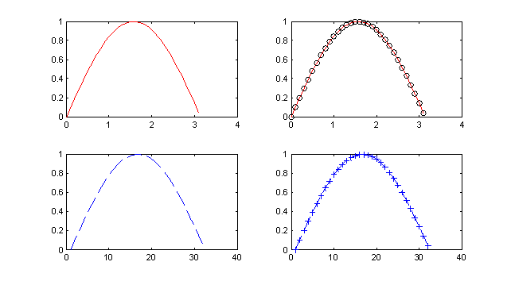
Рис. 3.7. Примеры отображения графиков с разными типами маркеров
Из примеров рис. 3.7 видно, что масштаб графиков по оси Ox несколько больше реальных значений. Дело в том, что система MatLab автоматически масштабирует систему координат для полного представления данных. Однако такая автоматическая настройка не всегда может удовлетворять интересам пользователя. Иногда требуется выделить отдельный фрагмент графика и только его показать целиком. Для этого используется функция axis() языка MatLab, которая имеет следующий синтаксис:
axis( [ xmin, xmax, ymin, ymax ] ),
где название указанных параметров говорят сами за себя.
Воспользуемся данной функцией для отображения графика функции синуса в пределах от 0 до :
x = 0:0.1:2*pi;
y = sin(x);
subplot(1,2,1);
plot(x,y);
axis([0 2*pi -1 1]);
subplot(1,2,2);
plot(x,y);
axis([0 pi 0 1]);
Из результата работы программы (рис. 3.8) видно, что несмотря на то, что функция синуса задана в диапазоне от 0 до , с помощью функции axis() можно отобразить как весь график, так и его фрагмент в пределах от 0 до .
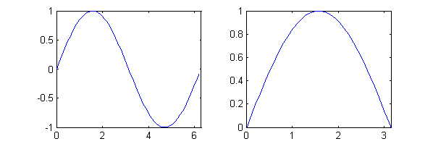
Рис. 3.8. Пример работы функции axis()
В заключении данного параграфа рассмотрим возможности создания подписей графиков, осей и отображения сетки на графике. Для этого используются функции языка MatLab, перечисленные в табл. 3.4.

Таблица 3.4. Функции оформления графиков
Название | Описание
grid [on, off] | Включает/выключает сетку на графике
title(‘заголовок графика’) | Создает надпись заголовка графика
xlabel(‘подпись оси Ox’) | Создает подпись оси Ox
ylabel(‘подпись оси Oy’) | Создает подпись оси Oy
text(x,y,’текст’) | Создает текстовую надпись в координатах (x,y).
Рассмотрим работу данных функций в следующем примере:
x = 0:0.1:2*pi;
y = sin(x);
plot(x,y);
axis([0 2*pi -1 1]);
grid on;
title('The graphic of sin(x) function');
xlabel('The coordinate of Ox');
ylabel('The coordinate of Oy');
text(3.05,0.16,'\leftarrow sin(x)');
Из результата работы данной программы, представленного на рис. 3.9, видно каким образом работают функции создания подписей на графике, а также отображение сетки графика. 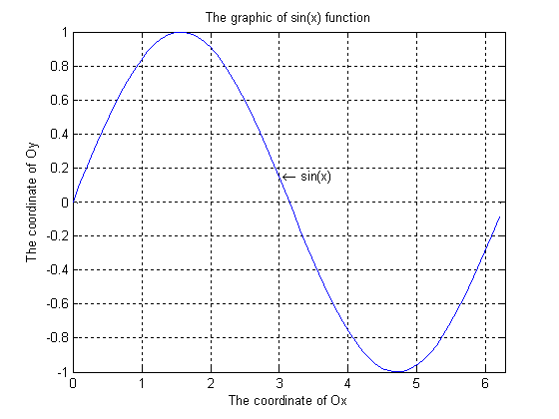
Рис. 3.9. Пример работы функций оформления графика
Помещение текста на график с помощью мыши
Для маркировки графиков можно ввести любой текст с помощью мыши командой gtext. Команда помещается после команды plot.
gtext (‘string‘) – выводит на график перемещаемый мышкой маркер в виде крестика. Установив маркер в нужное место и щелкнув кнопкой мыши, получим текст на графике.
>> x = 0.2*pi:0.01*pi:2*pi;
>> y1 = sin(x); y2=sin(x).^2; y3=sin(x).^3;
>> plot(x,y1)
>> gtext('It is testing'),
>> grid

Команда gca в графиках
Для получения указателя на текущие оси, и графическое окно служат две функции: gca (сокращение от get current axes) и gcf (сокращение от get current figure), соответственно. Их можно использовать, например, для установки значений свойств только что созданных осей или графического окна.
Например, требуется изменить густоту сетки, чтобы ее шаг по осям x,y был единице.
Это изменяется расстановкой меток по осям, которые обозначаются 'XTick' и 'YTick', например так:

set(gca,'XTick',[0:100],'YTick',[0:100])

Функция set служит для задания значений параметрам графических объектов.
Используемая в аргументах функции команда gca (get current axes) ссылается на текущие оси координат, т.е. указывает, что действия будут выполняться в текущих осях.
Если для графика plot(x,y), построенного в некотором месте программы, требуется выяснить толщину линий W, то используется функция get:

h = plot(x,y)
W = get(h, 'LineWidth')

Предположим, что необходимо не просто установить заданную толщину линии, а увеличить ее на 2пт. Для этого выясняется текущая толщина, увеличивается на 2пт и задается в качестве нового значения свойства LineWidth:
set(h, 'LineWidth', W+2)

Изменить стиль линий сетки - сплошной, пунктир, штрих-пунктир.
Для этого нужно изменить свойство 'GridLineStyle', которое можно найти в таблице свойств текущего графика. Таблица свойств текущего графика открывается по команде

inspect(gca)

Отыскивая нужные свойства и пробуя разные варианты, вносим изменения в стиль изображения линий сетки.
Можно менять даже шаг меток по осям, например, по оси x задать шаг 45:
set(gca, 'XTick',0:45:360)
Функция set в качестве своих аргументов содержит указатель на объект (h) и пару ('НазваниеСвойства', Значение):

set(h, 'НазваниеСвойства', Значение)
Может указываться несколько пар для установки значений ряду свойств:
set(h, 'НазваниеСвойства1', Значение1, 'НазваниеСвойства2', Значение2)

См также:
http://habrahabr.ru/post/174697/
https://www.youtube.com/watch?v=rH8kiCK_aUQ – учебное видео о построении простейших графиков

График в виде сплошной линии plot.

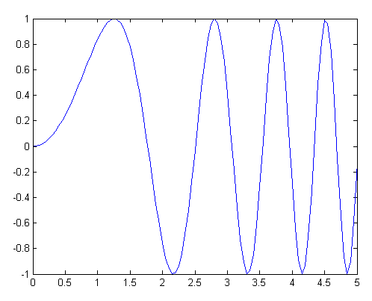
x=0:0.05:5;
y=sin(x.^2);
plot(x,y);

Графики дискретных функций
В сопротивлении материалов и строительной механике принято графики характеристик напряженно-деформированного состояния штриховать вертикальными линиями. Для построения подобных графиков используется команда stem( … ).
stem(x, y) – строит график с заштрихованными частями между нулевой линией и кривой у = f(x).
stem( … , ′ LINESPEC ′ ) – аналогична команде stem(x, y), но имеет спецификацию линий  LINESPEC  , подобную строковой константе s команды plot(х, у, s).
Stem( … , ′ filled ′) – строит график функции у = f(x) с закрашенными маркерами.

Stem plot – график с вертикальной штриховкой

>> stem(x,y3)
x = 0:0.1:4;
y = sin(x.^2).*exp(-x);
stem(x,y)

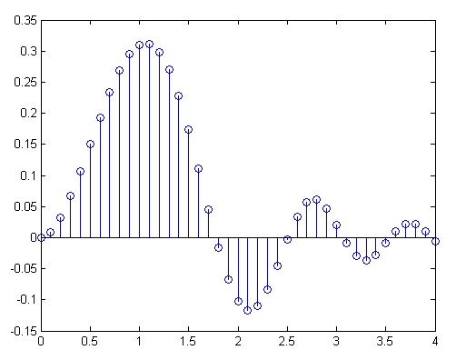

Включение и выключение масштабной сетки
При построении графиков наряду с разметкой осей часто необходимо иметь масштабную сетку. Управлять этим процессом позволяет команда grid . Если после команды построения графиков добавить команду включения или выключения масштабной сетки, то можно получить график с требуемым видом:
grid on – добавляет сетку к текущему графику;
grid off – отключает сетку;
grid – последовательно производит включение и отключение сетки.
Несколько графиков на одной координатной сетке
>> x=0:0.1:10;
>> y1=sin(x); y2=cos(x); y3=sin(x)./x;
>> plot(x,y1,x,y2,x,y3)
>> plot(x,y1,'b-',x,y2,'go',x,y3,'rx')
>> x=-2*pi:0.1*pi:2*pi;
>> y1=sin(x);
>> y2=sin(x).^2;
>> y3=sin(x).^3:
>> plot(x,y1,'-m',x,y2,'-*',x,y3,'--ok')

Логарифмический и полулогарифмический масштаб
График в логарифмическом масштабе задается функцией loglog c тем же набором параметров, что и plot, с той лишь разницей, что по обеим осям координат задается десятичный логарифмический масштаб.
>> x=logspace(-1,3);
>> loglog(x, exp(x)./x)
>> grid on
График в полулогарифмическом масштабе задается функциями semilogx и semilogy c тем же набором параметров, что и plot (задается логарифмический масштаб по одной из координат).

semilogx (...) — строит график функции в логарифмическом масштабе по оси X (основание 10) и в линейном по оси Y;

semilogy (...) — строит график функции в логарифмическом масштабе по оси Y и линейном по оси X.

Логарифмический масштаб по y
>> x=0:0.5:10;
>> semilogy(x,exp(x))
>> grid on
FPLOT
Для функции, задаваемой в символьном виде, с помощью дескриптора @(x), используется команда fplot . По умолчанию интервал изменения аргумента от -5 до +5
fplot(@x f(x)).
Интервал может быть указан явно в виде промежутка [xmin xmax]
fplot(@x f(x),[xmin xmax]).
При этом фиксированный шаг изменения х задавать не требуется, он подбирается автоматически и зависит от поведения функции.
Примеры.
Построим график функции sin(1. /x) в заданном по умолчанию интервале [-5 5],
>> fplot(@(x) sin(1. /x) )

Для уточнения поведения функции около нуля можно задать интервал изменения аргумента [0.01 0.1]
>> fplot(@(x) sin(1./x), [0.01 0.1])
- Для отображения нескольких (тригонометрических) функций в одних осях используется команда hold on:
>> fplot(@(x) tan(x), 2*pi*[-1 1 -1 1])
>>hold on;
>>fplot(@(x) sin(x),2*pi*[-1 1 -1 1])
>> fplot(@(x) cos(x), 2*pi*[-1 1 -1 1])
>>hold off
Другой вариант – все три функции задать как компоненты одного вектора в аргументах функции fplot
>> fplot(@(x)[tan(x), cos(x),sin(x)], 2*pi*[-1, 1])

Если функция имеет сложный вид, ее можно задать отдельной строкой, и обозначение функции (уже без дескриптора) включить в аргументы
>>f = @(x) abs(exp(-j*x*(0:9))*ones(10,1));
>> fplot(f, [0 2*pi])

График функции, заданной параметрически.
Изображение графика функции, заданной параметрически в следующем виде x=cos(3t), y=sin(2t).
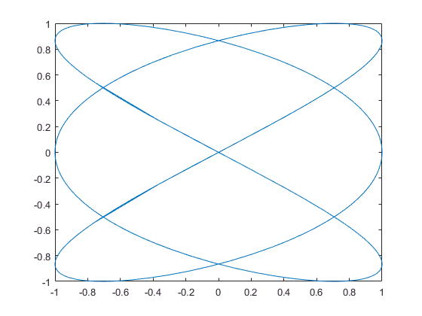
.

xt = @(t) cos(3*t);
yt = @(t) sin(2*t);
fplot(xt,yt)

BAR
bar (y) создает график в виде столбцов, в котором для каждого элемента вектора y строится столбец соответствующей высоты. Если y является матрицей, то bar группирует столбцы соответственно строкам в матрице y;
bar(x, y) — строит график в виде столбцов, пропорциональных элементам вектора y (или группы столбцов для матрицы y) в положениях, заданных значениями элементов вектора х, которые должны следовать в монотонно возрастающем порядке;
bar(___,WIDTH) – команда, аналогичная ранее рассмотренным, но с задаваемой шириной столбцов (в случае WIDTH > 1 столбцы в одной и той же позиции перекрываются). По умолчанию задано WIDTH = 0.8.

>>V=[0;2;5;7;9;-2;-4;-6;-13];
>>bar(V);
>>x = 1900:10:2000;
>>y = [75 91 105 123.5 131 150 179 203 226 249 281.5];
>>bar(x,y)
>> bar(rand(12.3),'stacked'), colormap(cool)
>> barh(rand(5.3),'stacked'), colormap(cool)
histogram(X) – гистограммы (устаревшее hist )
histogram(X) — создает столбцовый график (гистограмму) X. Функция histogram использует алгоритм автоматического построения столбцов, при котором формируются столбцы одинаковой ширины, заполняющие диапазон изменения вектора X . Высота каждого столбцам соответствует количеству элементов, попавших в занятый столбцом интервал. Гистограмма отображается в виде набора прямоугольников.
histogram (X, nbins) — аналогична вышерассмотренной, но задано число интервалов nbins (nbins — скаляр);
histogram (X, edges) — строит график числа попаданий элементов вектора X в интервалы, левые края которых заданы элементами вектора edges, последний элемент задает правый край;
h= histogram (...) —выводит объект histogram , в котором отображаются различные свойства графика для анализа, в том числе количества попаданий в интервалы и данные о числе и размерах интервалов.
Пример. Построим гистограмму 1000 случайных чисел распределенных по нормальному закону в интервале от -3 до 3
>> x=-3:0.2:3;
>> y=randn(1000,1);
>> histogram(y,x)

Построим гистограмму для 1000 случайных чисел, упорядоченных и распределенных по заданному числу (25) одинаковых интервалов.
>>x = randn(1000,1);
>>nbins = 25;
>>h = histogram(x,nbins)
Запись указателя h, которому присваивается имя функции, приводит к выводу данных о гистограмме
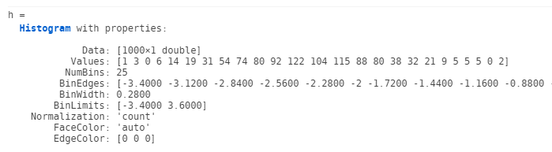

Сравнение нескольких гистограмм в одних и тех же осях
Генерируем два вектора случайных чисел и построим графики их гистограмм в одних и тех же осях.
x = randn(2000,1);
y = 1 + randn(5000,1);
h1 = histogram(x);
hold on
h2 = histogram(y);

Поскольку размеры выборки и ширина столбцов для каждого вектора различны, их сложно сравнивать. Нормализуем гистограммы таким образом, чтобы общая сумма высот всех столбцов в выборке была равна единице, а также зададим одинаковую ширину столбцов
h1.Normalization = 'probability';
h1.BinWidth = 0.25;
h2.Normalization = 'probability';
h2.BinWidth = 0.25;

Лестничные графики — команды stairs
stairs(Y) — строит лестничный график по данным вектора Y;
stairs(X.Y) — строит лестничный график по данным вектора Y с координатами х переходов от ступеньки к ступеньке, заданными значениями элементов вектора X;
stairs(...,S) — аналогична по действию вышеописанным командам, но строит график линиями, стиль которых задается строками S.
>> x=0:0.25:10;
>> stairs(x,x.^2);

Графики с зонами погрешности errorbar
- errorbar(y,err)-строит график для заданных значений вектора y и из каждой его точки откладывает вертикальный отрезок длины 2*err, характеризующий величину ошибки.
- errorbar(x,y,err)- такой же график, но y откладывается против соответствующего ему x.
- errorbar(x,y,neg,pos)- в данном графике задаются значения отрезков для изображения ошибок, откладываемых ниже линии (neg) и выше линии (pos)
- errorbar(___,ornt)
- errorbar(x,y,yneg,ypos,xneg,xpos)
- errorbar(___,linespec) - устанавливает стиль линии, символ маркера и цвет. Например, '-ro' отображает пунктирную красную линию с маркерами в виде кружков. Стиль линии задает вид самого графика, а не отрезков ошибок.
- errorbar(___,Name,Value)
- errorbar(ax,___)
e = errorbar(___)

Пример. В каждой точке y, соответствующей своему x, откладываем вверх и вниз равные по длине отрезки для изображения ошибок
x = 1:10:100;
y = [20 30 45 40 60 65 80 75 95 90];
err = 8*ones(size(y));
errorbar(x,y,err )

Графики в полярной системе координат Polar plot
polar(THETA, RHO) — строит график в полярной системе координат, представляющий собой положение конца радиус-вектор, имеющего длину RHO и повернутого относительно нуля на угол ТНЕТА;
polar(THETA,RHO.S) — аналогична предыдущей команде, но позволяет задавать стиль построения с помощью строковой константы S по аналогии с командой plot.
>> t=0:pi/50:2*pi;
>> polar(t,sin(5*t))

t=0:.01:2*pi;
polar(t,abs(sin(2*t).*cos(2*t)));
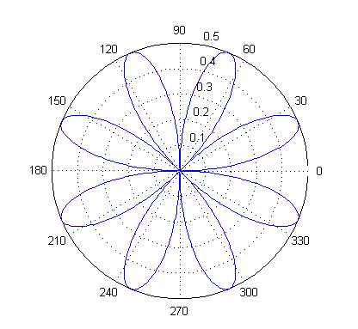

area(X,Y) – график, с закрашенной площадью между осью х и линией функции
x = 0:0.1:4;
y = sin(x.^2).*exp(-x);
area(x,y)

compass(z) – построение векторов
>> z1=-1+2*i;
>> z2=-2-3*i;
>> z3=2+3*i;
>> z4=5+2*i;
>> z=[z1,z2,z3,z4];
>> compass(z);

3.3. Отображение трехмерных графиков

http://sernam.ru/lect_matlab.php?id=16
Программа MatLab обладает рядом инструментов для визуализации графиков в трехмерном пространстве. Такие задачи обычно возникают при отображении графиков функций типа $z=f(x,y)$.
В самом простом случае, для визуализации графика в трехмерных координатных осях, используется функция
plot3(X,Y,Z);
которая в качестве первых двух аргументов принимает матрицы с координатами точек по осям Ox и Oy соответственно, а в качестве третьего аргумента передается матрица значений точек по оси Oz. Рассмотрим работу данной функции на примере отображения графика функции
,
при $x=-1,-0.9,…,1$ и $y=-2,-1.9,…,2$ .
Сформируем матрицы X и Y, содержащие координаты точек данного графика по осям Ox и Oy соответственно. Данные матрицы нужны для того, чтобы функция plot3() «знала» какие реальные координаты соответствуют точке Z(i,j) матрицы значений по оси Oz. Для этого достаточно взять i-ю и j-ю компоненту матриц
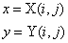
Формирование матриц X и Y можно осуществить с помощью функции
[X,Y] = meshgrid(x,y);
языка MatLab. Здесь x и y – одномерные векторы значений координат по осям Ox и Oy соответственно, которые можно сформировать как
x=-1:0.1:1; % координаты точек по оси Ox
y=-2:0.1:2; % координаты точек по оси Oy
и, затем, вычислить матрицы
[X,Y]=meshgrid(x,y); % матрицы координат точек по осям Ox и Oy
В результате, матрицы X и Y будут содержать следующие первые восемь значений по строкам и столбцам:
Матрица X:
-1 -0,9 -0,8 -0,7 -0,6 -0,5 -0,4 -0,3
-1 -0,9 -0,8 -0,7 -0,6 -0,5 -0,4 -0,3
-1 -0,9 -0,8 -0,7 -0,6 -0,5 -0,4 -0,3
-1 -0,9 -0,8 -0,7 -0,6 -0,5 -0,4 -0,3
-1 -0,9 -0,8 -0,7 -0,6 -0,5 -0,4 -0,3
-1 -0,9 -0,8 -0,7 -0,6 -0,5 -0,4 -0,3
-1 -0,9 -0,8 -0,7 -0,6 -0,5 -0,4 -0,3
-1 -0,9 -0,8 -0,7 -0,6 -0,5 -0,4 -0,3
Матрица Y:
-2 -2 -2 -2 -2 -2 -2 -2
-1,9 -1,9 -1,9 -1,9 -1,9 -1,9 -1,9 -1,9
-1,8 -1,8 -1,8 -1,8 -1,8 -1,8 -1,8 -1,8
-1,7 -1,7 -1,7 -1,7 -1,7 -1,7 -1,7 -1,7
-1,6 -1,6 -1,6 -1,6 -1,6 -1,6 -1,6 -1,6
-1,5 -1,5 -1,5 -1,5 -1,5 -1,5 -1,5 -1,5
-1,4 -1,4 -1,4 -1,4 -1,4 -1,4 -1,4 -1,4
-1,3 -1,3 -1,3 -1,3 -1,3 -1,3 -1,3 -1,3
Используя данные матрицы, можно вычислить значения матрицы Z и отобразить результат на экране следующим образом:

>>Z=exp(-X.^2-Y.^2);
>>plot3(X,Y,Z);
>> xlabel('x')
>> ylabel('y')

Рис. 3.10. Пример отображения графика с помощью функции plot3()
Из приведенного рисунка видно, что функция plot3( ) отображает график в виде набора линий, каждая из которых соответствует сечению графика функции $z\left(x,y\right)=exp⁡(-x^{2}-y^{2})$ плоскостью, прараллельной оси Oy.
Такое представление графика не всегда удобно, т.к. получаемый набор линий не дает полного представления о характере поверхности по двум направлениям. Лучшее визуальное представление можно получить, используя сетку
mesh(X,Y,Z); % отображение графика в виде сетки
В результате получим следующий вид трехмерного графика (рис. 3.11).
Благодаря использованию функции mesh() получается график, образованный интерполяцией точек массивов X, Y и Z линиями по осям Ox и Oy. Кроме того, цветом указывается уровень точки по оси Oz: от самого малого значения (синего) до самого большого (красного) и производится удаление «невидимых» линий. Это позволяет лучше визуально оценивать структуру трехмерного графика по сравнению с функцией plot3().
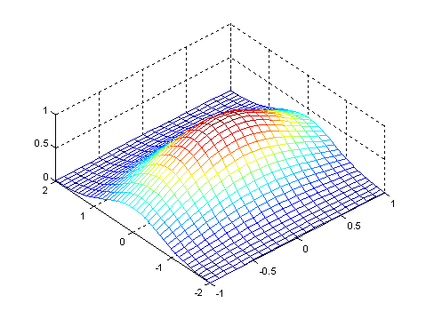
Рис. 3.11. Результат работы функции mesh()
Если же необходимо отобразить «прозрачный» график, то следует выключить режим удаления «невидимых» линий:
hidden off; % скрытые линии рисуются

В системе MatLab предусмотрена функция визуализации сплошной поверхности в трехмерных осях
surf(X,Y,Z); % отображение сплошной поверхности
В результате получается график, представленный на рис. 3.12.

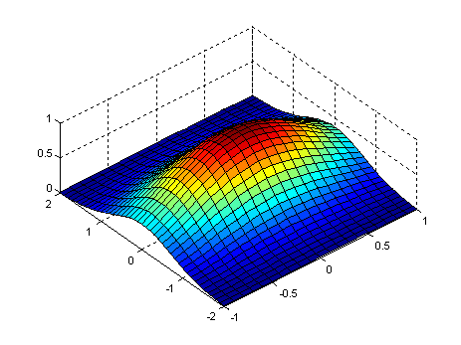
Рис. 3.12. Результат работы функции surf()
Функция surf() может использоваться в режиме
shading interp; % интерполяция тени на гранях графика
которая интерполирует цвет на гранях для получения более гладкого изображения поверхности (рис. 3.13).
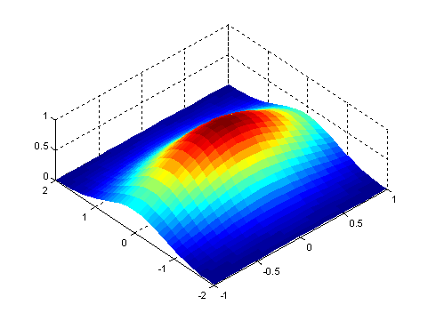
Рис. 3.13. Результат работы функции surf() в режиме shading interp

Также существует возможность менять цветовую карту отображения графика с помощью функции
colormap( <карта> ); % установка цветовой карты
Например, карта с именем hot, используемая по умолчанию может быть заменена на любую другую доступную (hot, hsv, gray, pink, cool, bone copper) или созданную самостоятельно.
Команды axis, caxis, colormap, hold, shading и view задают координатные оси и свойства поверхности, которые могут использоваться для большей эффектности показа поверхности или фигуры.
Ниже приведен простой пример построения поверхности — параболоида:
» [X.Y]=meshgrid([-3:0.15:3]);
» Z=X.^2+Y.^2;
» Surf(X,Y,Z)
Соответствующий этому примеру график показан на рис. 3.14.
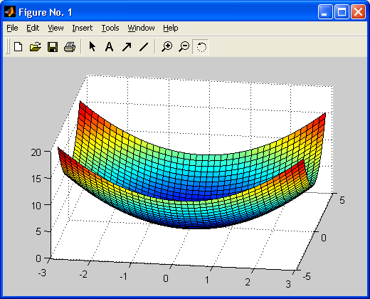
Рис. 3.14. График параболоида с функциональной окраской ячеек
Можно заметить, что благодаря функциональной окраске график поверхности гораздо более выразителен, чем при построениях без такой окраски.
В следующем примере используется функциональная окраска оттенками серого цвета с выводом шкалы цветовых оттенков:
» [X,Y]=meshgrid([-3:0.1:3]);
» Z=sin(X)./(X.^2+Y.^2+0.3);
» surf(X.Y.Z)
» colormap(gray)
» shading interp
» colorbar
В этом примере команда colormap(gray) задает окраску тонами серого цвета, а команда shading Interp обеспечивает устранение изображения сетки и задает интерполяцию для оттенков цвета объемной поверхности. На рис. 3.15 показан вид графика, построенного в этом примере.
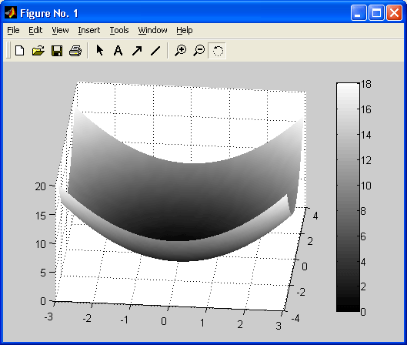
Рис. 3.15. График поверхности с функциональной окраской серым цветом
Обычно применение интерполяции для окраски придает поверхностям и фигурам более реалистичный вид, но фигуры каркасного вида дают более точные количественные данные о каждой точке.

Следует отметить, что все три функции plot3(), mesh() и surf() могут быть использованы и с одним аргументом Z, который интерпретируется как матрица со значениями точек по оси Oz.
Для масштабирования отдельных участков трехмерных графиков, также как и в случае с двумерными графиками, используется функция axis
axis([xmin xmax ymin ymax zmin zmax]);
с очевидным набором параметров.
Для оформления трехмерных графиков можно пользоваться описанными ранее функциями: text, xlabel, ylabel, zlabel, title, grid [on/off], subplot.
Наконец, для трёхмерных графиков существует возможность изменять точку их обзора, т.е. положение виртуальной камеры с помощью функции
view([az el]);
где az – угол азимута; el – угол возвышения. Изменение первого угла означает вращение плоскости xOy вокруг оси Oz против часовой стрелки. Угол возвышения есть угол между направлением на камеру и плоскостью xOy.
MESH –сетчатая поверхность
- mesh(X,Y,Z)
- mesh(Z)
- mesh(...,C)
MESHC(X,Y,Z) – сетчатая поверхность с контурными проекциями на плоскость xy
>> [x,y]=meshgrid(-5:0.1:5);
>> z=x.*sin(x+y);
>> meshc(x,y,z);
Команды для построения некоторых поверхностей, заданных в MATLAB
Mesh Plot of Peaks
Surface Plot of Peaks
Surface Plot (with Shading) of Peaks
Contour Plot of Peaks
Quiver
Slice
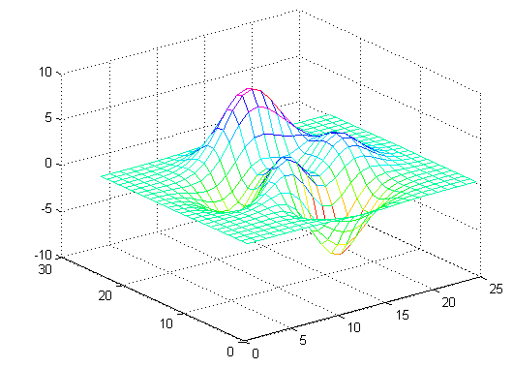
Mesh(z) – прозрачная сетчатая поверхность с пиками и впадинами (Peaks)
z=peaks(25);
mesh(z);
colormap(hsv)

SURF
Surf(z)- сплошная окрашенная поверхность Peaks с нанесенной сеткой
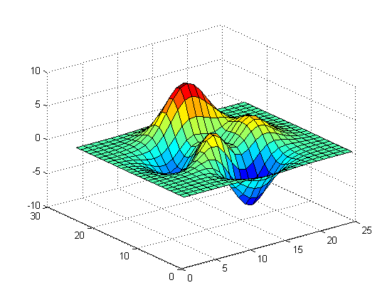
z=peaks(25);
surf(z);
colormap(jet);

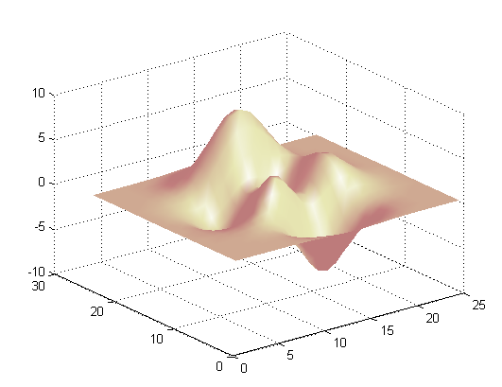
Surfl(z) – сплошная монохромная (с розовым затенением) поверхность Peaks
z=peaks(25);
surfl(z);
shading interp;
colormap(pink);

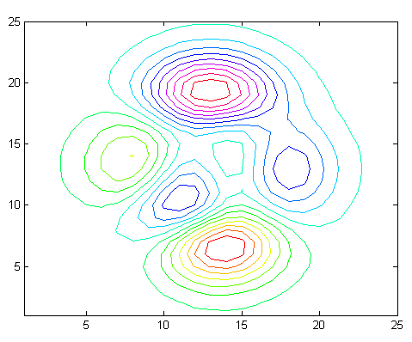
Contour –контурный график Peaks
z=peaks(25);
contour(z,16);
colormap(hsv)

ellipsoid - формирование сплошной поверхности эллипсоида с центром в точке (0,0,0) и длинами полуосей (5.9,3.25,3.25).

[x, y, z] = ellipsoid(0,0,0,5.9,3.25,3.25,30);
figure
surf(x, y, z)
axis equal

sphere - сфера единичного радиуса
>> figure
>> sphere
>> axis equal

Несколько сфер на одном графике
Зададим x,y,z как координаты сферы
>> [x,y,z]=sphere;
>> figure
Зададим первую сферу стандартную с центром в (0,0,0), а две другие с центрами в точках (3,-2,0) и (0,1,-3)
>> surf(x,y,z)
>> hold on
>> surf(x+3,y-2,z)%centered at (3,-2,0)
>> surf(x,y+1,z-3)% centered at (0,1,-3)

cylinder - Формирование цилиндрической поверхности, где профиль образующей задан функцией 2+sin(t)
t = 0:pi/10:2*pi;
figure
[X,Y,Z] = cylinder(2+cos(t));
surf(X,Y,Z)
axis square

waterfall – «водопад» (фигура peaks на пьедестале)
>> figure
>> [X,Y,Z]=peaks(30);
>> waterfall(X,Y,Z)

Quiver –Колчан со стрелами
x = -2:.2:2;
y = -1:.2:1;
[xx,yy] = meshgrid(x,y);
zz = xx.*exp(-xx.^2-yy.^2);
[px,py] = gradient(zz,.2,.2);
quiver(x,y,px,py,2);
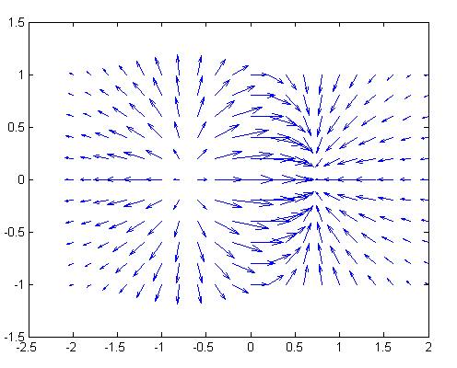

Slice – тонкие слои
[x,y,z] = meshgrid(-2:.2:2,-2:.25:2,-2:.16:2);
v = x.*exp(-x.^2-y.^2-z.^2);
xslice = [-1.2,.8,2];
yslice = 2;
zslice = [-2,0];
slice(x,y,z,v,xslice,yslice,zslice)
colormap hsv
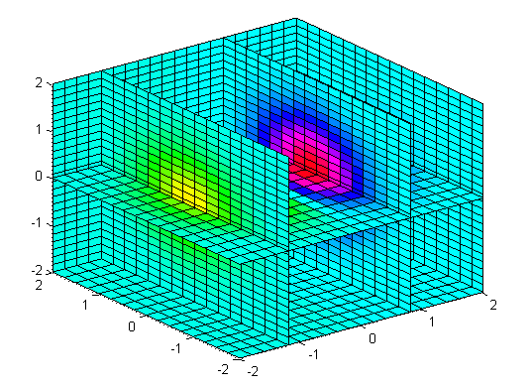
comet, comet3 – график-анимация движения точки на плоскости и в пространстве
- comet3(Z) — отображает движение точки с цветным «хвостом» по трехмерной кривой, определенной массивом Z;
- comet3 (X.Y.Z) — отображает движение точки «кометы» по кривой в пространстве, заданной точками [X(i),Y(i),Z(i)];
- comet3(X,Y,Z,p) — аналогична предшествующей команде с заданием длины «хвоста кометы» как p*1ength(Z). По умолчанию параметр р равен 0.1.
>> x=0:0.01:15;
>> comet(x,sin(x) )

>> W=0:pi/500:10*pi;
>> comet3(cos(W))

PLOTS на панели инструментов.
Приложение PLOTS на панели инструментов можно активировать (графики становятся цветными и контрастными), если нажать на символы переменных в окне Workspace. Все графики легко можно строить с помощью этого приложения - достаточно нажать на соответствующее изображение графика, чтобы увидеть общий вид функции.

Задание 2_Графики.
Часть 1_Двумерная графика
- Задать вектор x с помощью оператора двоеточие ( : ) или непосредственно. Сформировать матрицу y с двумя столбцами, каждый из которых представляет собой некоторую элементарную функцию от x. На одном рисунке построить два графика: y1(x) и y2(x).
- Построить график заданного вектора x в зависимости от индекса элемента.
- Повторить задание п.1 задавая цвет линии, тип линии, тип точек.
Цвет линии – Желтый, Фиолетовый, Голубой, Красный, Зеленый, Синий, Белый, Черный.
Тип линии – сплошная, двойной пунктир, штрих-пунктир, штриховая;
тип точки – точка; окружность; крест; плюс; звуздочка; квадрат; ромб; треугольнок (вниз); треугольник (вверх); треугольник (влево); треугольник (вправо); пятиугольник; шестиугольник.
Попробовать все варианты, отобразить в отчете 2 понравившихся варианта.
- Задать некоторую функцию вектора x. Построить столбцовую диаграмму функции с помощью оператора bar. Изменить количество меток по оси x и подписи к ним.
- Задать функцию вектора x. Построить ступенчатую функцию с помощью оператора stairs. Изменить пределы изображения по осям, цвет и толщину линий.
- Задать функцию вектора x. Построить функцию с вертикальной штриховкой с помощью оператора stem. Изменить фон графика.
- Задать функцию вектора x. Сформировать функцию-ошибку с помощью случайной матрицы rand, имеющей размерность вектора x (size(x)). Построить график функции-ошибки с помощью оператора errobar.

- Построить график функции в полярных координатах в виде ромашки с 7 лепестками.

- Построить графики экспоненты и квадратичной зависимости в логарифмических и полулогарифмических координатах.

- Построить гистограммы. Cформировать случайный вектор x с помощью оператора randn(N,1), и случайный вектор y=2+ randn(M,1), N, M >500. Построить в одних осях гистограммы с помощью функции histogram(x), histogram(y) и нормализовать для сравнения результатов.

Все графики снабдить заголовками, подписать оси, на части графиков отобразить сетку и поместить текст на поле рисунка. Использовать команды
axis([ xmin xmax ymin ymax]);
title(' ‘ );
xlabel(' ‘); ylabel(' ‘);
grid on;
text(x,y,' ').

